如何kill掉Linux服务器中一直运行中(R)的进程：如下图中S栏(状态栏)一直显示为R，且CPU占用为100%的进程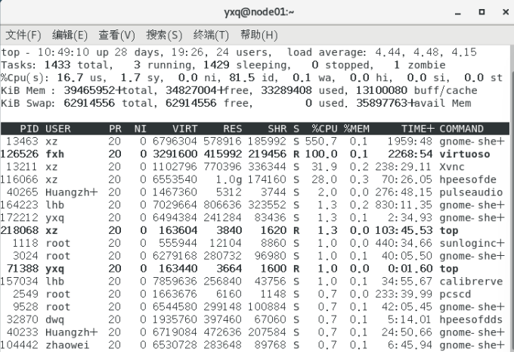

* 第一步：在top中找到该进程的PID，输入“**cd /proc/xxxxx**”（xxxxx为该进程的**PID**）
* 第二步：继续输入“**cat status**”，查看该子进程状态，如下图：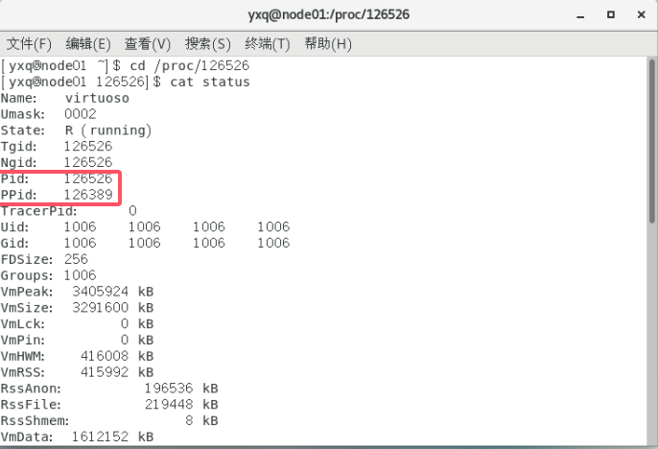
* 第三步：找到其父进程的ID，即**PPID**号，然后输入“**kill -9 xxxxx**”（xxxxx为该**PPID**）。这一步是kill掉要删除的子进程的父进程。
* 第四步：输入“**kill -9 xxxxx**”（这里的xxxxx为之前的**PID**）。这一步则是kill掉最早要删除的子进程。

总结：

top #查看PID号

cd /proc/XXXXX #cd /proc/PID号

cat status #查看该PID号对应的父进程，即找到PPID这个进程号

kill -9 PPID #先杀死父进程

kill -9 PID #再杀死该进程，即可